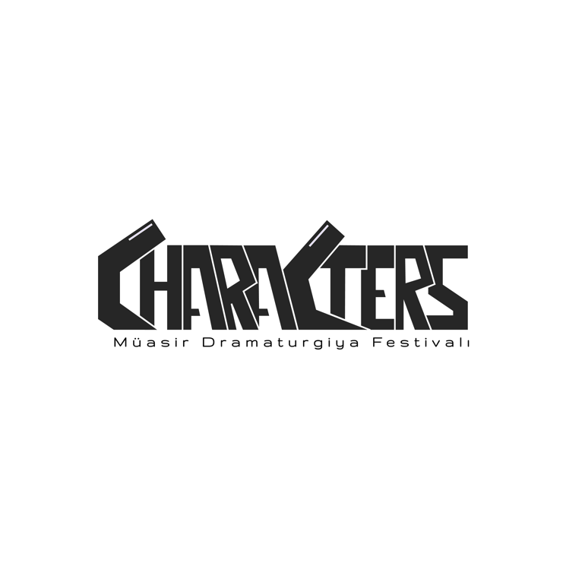

**CHARACTERS Müasir Dramaturgiya Festivalı**

**çərçivəsində keçirilən dramaturgiya müsabiqəsinin**

**QAYDALARI**

**1. Dramaturgiya müsabiqəsi**

1.1. Dramaturgiya müsabiqəsi CHARACTERS Müasir Dramaturgiya Festivalının bir hissəsidir.

1.2. Müsabiqə çərçivəsində pyes qəbulu elan olunur, qəbulun nəticəsi kimi Münsiflər heyəti uzun siyahı, qısa siyahı və üç qalibi (birinci, ikinci və üçüncü yerlər) seçəcək.

1.3. Uzun siyahının və qısa siyahının mövcudluğu təqdim olunan pyeslərin sayından və təqdim olunan materialların keyfiyyətindən asılıdır.

1.4. Birinci, ikinci və üçüncü yerləri tutan pyeslər 2024-cü ilin yazında rejissor oxunuşu şəklində teatr mütəxəssislərinə və tamaşaçılara təqdim olunacaq, quruluş üçün Azərbaycanın dövlət və özəl teatrlarına tövsiyə olunacaq.

1.5. Birinci, ikinci və üçüncü yerlərin qalibi olan pyes müəlliflərinə festivalın sertifikatları veriləcək.

1.6. Birinci yeri tutan pyes festivalın tərəfdaşı Azərbaycan Dövlət YUĞ Teatrının səhnəsində tamaşaya qoyulacaq.

**2. Müəlliflər və pyeslər**

2.1. Müsabiqədə yaşadığı şəhər və ölkədən, təhsilindən və peşəsindən asılı olmayaraq, Azərbaycan dilində yazan müəlliflərin iştirakına icazə verilir.

2.2. Pyeslərin dili — Azərbaycan dilidir.

2.3. Müəlliflərin yaş həddi — 18 yaşdan 50 yaşa qədərdir.

2.4. Müsabiqədə əvvəllər peşəkar səhnədə qoyulmayan və son beş ildə yazılmış pyeslərin iştirakına icazə verilir.

2.5. Müsabiqədə eyni müəllifin üçdən çox pyesi iştirak edə bilməz.

2.6. Başqa müəllifin nəsr əsəri əsasında səhnələşdirilmiş pyeslər müsabiqəyə qəbul olunmur.

2.7. İbtidai və orta məktəb yaşlı uşaqlar üçün pyeslər nəzərə alınmır.

2.8. Tədqim olunan pyeslərə mövzu və janr məhdudiyyəti qoyulmur.

2.9. Tədqim olunan pyeslərə həcm məhdudiyyəti qoyulmur.

2.10. Təqdim olunan pyeslər rəy və ya resenziyadan keçmirlər.

**3. Müddət**

3.1. Pyeslər 15 fevral 2024-cü il tarixinədək yalnız elektron formatda (pdf, doc, yaxud docx formatlarında) [characters.drama@gmail.com](mailto:characters.drama@gmail.com) elektron poçt ünvanına göndərilməlidir.

3.2. Müsabiqəyə təqdim olunan pyeslər qeydiyyat forması ilə müşayiət olunmalıdır. Qeydiyyat forması olmadan pyeslər müsabiqəyə qəbul edilmir.

3.3. Müsabiqənin və ümumiyyətlə, festivalın şərtləri və mərhələləri dəyişə bilər. Bütün dəyişikliklər barədə mediada və festivalın sosial şəbəkə hesablarında (@characters.az Instagram səhifəsi) məlumat yerləşdiriləcək.